**TALLER PRACTICO BASES DE DATOS RELACIONALES SQL**

**PRECONDICIONES:** Para la realización de este ejercicio es necesario tener instalado el servidor XAMPP, de no tenerlo instalado en el equipo colocar el ticket a Xelerica.

**ALCANCE**

Para el desarrollo de este reto es importante estudiar acerca de las consultas básicas, ejecución de **Select, Update, Delete, Insert.**

* **OPERADORES LÓGICOS Y COMPARATIVOS:** Min, Max, And, Not, Or, Between, In, Distinct.
* **JOINS:** Joins, Inner Join, Left Join, Right Join, Full Join, Self Join
* **CLAUSULAS COMO:** Where, Like, Order By, Group By, Asc, Desc.

**Ejercicio:**

1. Realizar las lecturas del material de apoyo entregado para los diferentes temas estipulados en el alcance.

**Links De Apoyo:** [SQL SELECT Statement (w3schools.com)](https://www.w3schools.com/sql/sql_select.asp)

[SQL Tutorial - Dofactory](https://www.dofactory.com/sql/)**NOTA: Puedes elegir cualquiera de los dos links anteriores**

1. Después de tener instalado en el servidor XAMPP, ingresar a la URL:

<http://localhost/phpmyadmin/index.php?route=/server/databases>

**Puntos a Evaluar**

1. **\* Proceder a copiar el siguiente Script de Bases de datos:**

CREATE DATABASE tienda CHARACTER SET utf8mb4;

USE tienda;

CREATE TABLE fabricante (

codigo INT UNSIGNED AUTO_INCREMENT PRIMARY KEY,

nombre VARCHAR(100) NOT NULL

);

CREATE TABLE producto (

codigo INT UNSIGNED AUTO_INCREMENT PRIMARY KEY,

nombre VARCHAR(100) NOT NULL,

precio DOUBLE NOT NULL,

codigo_fabricante INT UNSIGNED NOT NULL,

FOREIGN KEY (codigo_fabricante) REFERENCES fabricante(codigo)

);

INSERT INTO fabricante VALUES(1, 'Asus');

INSERT INTO fabricante VALUES(2, 'Lenovo');

INSERT INTO fabricante VALUES(3, 'Hewlett-Packard');

INSERT INTO fabricante VALUES(4, 'Samsung');

INSERT INTO fabricante VALUES(5, 'Seagate');

INSERT INTO fabricante VALUES(6, 'Crucial');

INSERT INTO fabricante VALUES(7, 'Gigabyte');

INSERT INTO fabricante VALUES(8, 'Huawei');

INSERT INTO fabricante VALUES(9, 'Xiaomi');

INSERT INTO producto VALUES(1, 'Disco duro SATA3 1TB', 86.99, 5);

INSERT INTO producto VALUES(2, 'Memoria RAM DDR4 8GB', 120, 6);

INSERT INTO producto VALUES(3, 'Disco SSD 1 TB', 150.99, 4);

INSERT INTO producto VALUES(4, 'GeForce GTX 1050Ti', 185, 7);

INSERT INTO producto VALUES(5, 'GeForce GTX 1080 Xtreme', 755, 6);

INSERT INTO producto VALUES(6, 'Monitor 24 LED Full HD', 202, 1);

INSERT INTO producto VALUES(7, 'Monitor 27 LED Full HD', 245.99, 1);

INSERT INTO producto VALUES(8, 'Portátil Yoga 520', 559, 2);

INSERT INTO producto VALUES(9, 'Portátil Ideapd 320', 444, 2);

INSERT INTO producto VALUES(10, 'Impresora HP Deskjet 3720', 59.99, 3);

INSERT INTO producto VALUES(11, 'Impresora HP Laserjet Pro M26nw', 180, 3);

1. De Acuerdo a la Base de Datos creada anteriormente, llamada ‘Tienda’, que contiene dos tablas llamadas “Fabricante” y “Producto”. En ellas se encuentran registrados de los datos generales de cada producto de esta tienda con relación a cada uno de sus fabricantes.

**Realizar las siguientes consultas de una sola tabla:**

1. Lista los nombres de los fabricantes ordenados de forma descendente.  
   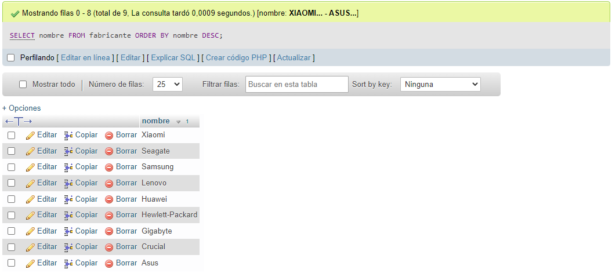
2. Lista los nombres de los productos ordenados de manera Ascendente.  
   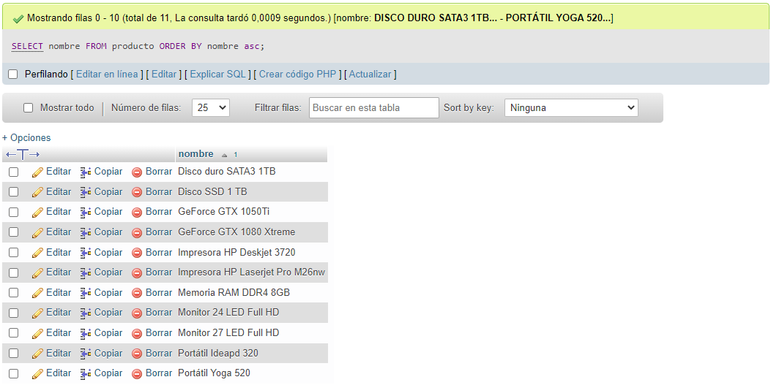
3. Lista el código de los fabricantes que tienen productos en la tabla producto, mostrando los códigos sin repetición.  
   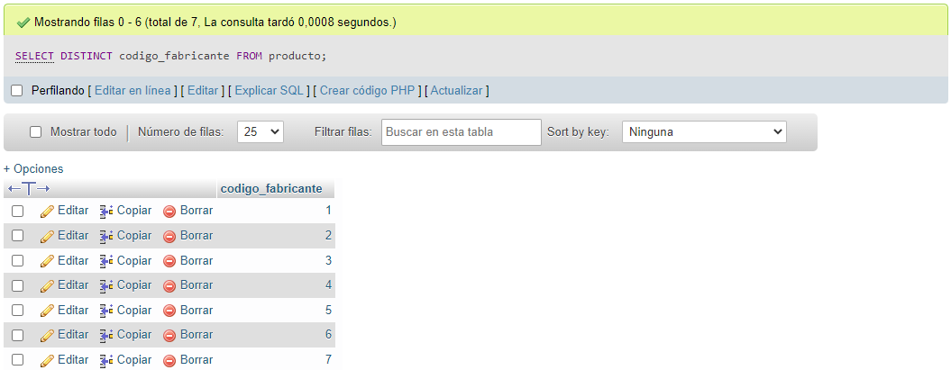
4. Traer los 3 productos que tienen menor precio.  
   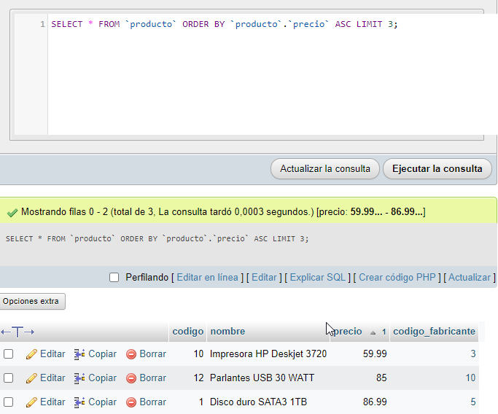
5. Traer los cinco productos de mayor precio.  
   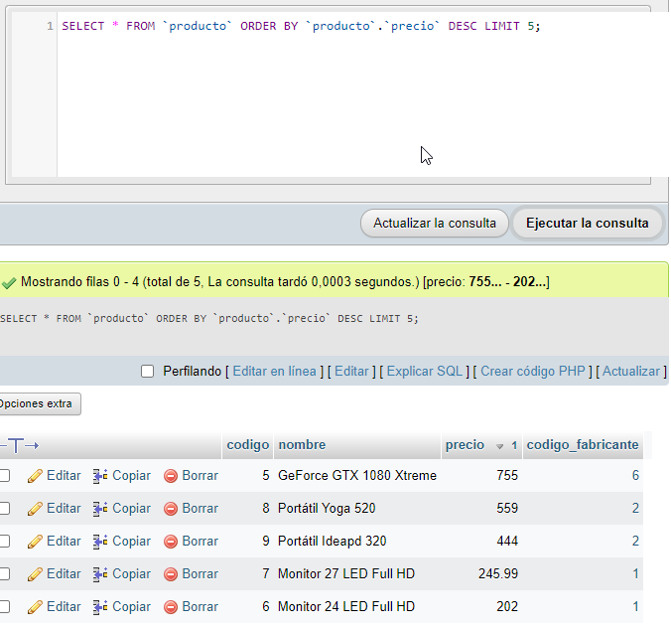
6. Realizar la inserción de tres nuevos productos.  
   Se crea un nuevo fabricante  
   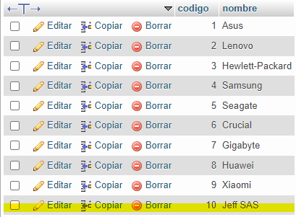  
   Aparte se incluyen los tres productos con el código de fabricante se utiliza el mismo método para cada uno de los productos  
     
   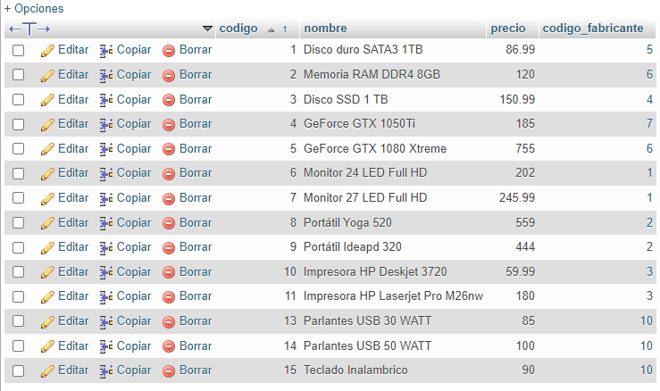
7. Consultar los productos que sea impresora HP.  
   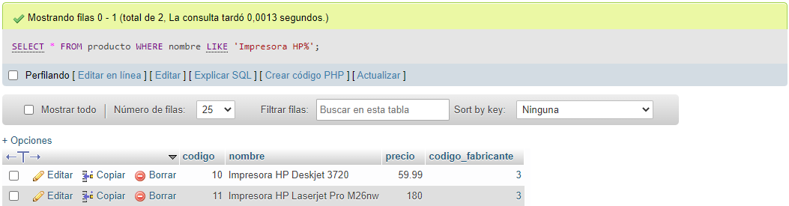
8. Eliminar uno de los nuevos productos creados.  
   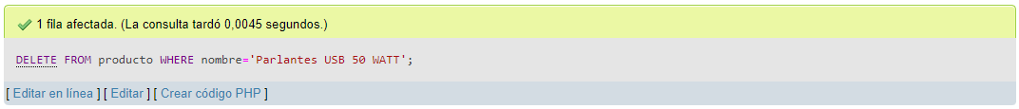  
   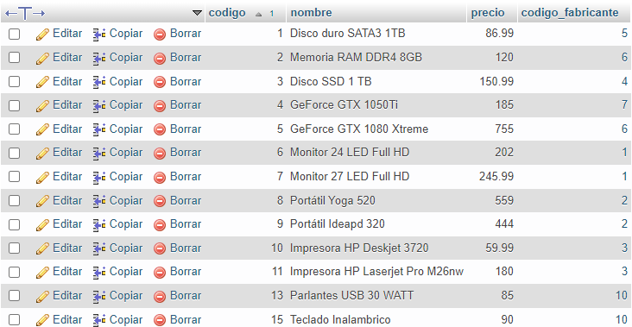
9. Actualizar el precio de uno de los productos creados.  
   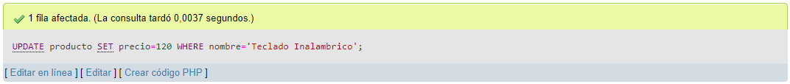  
   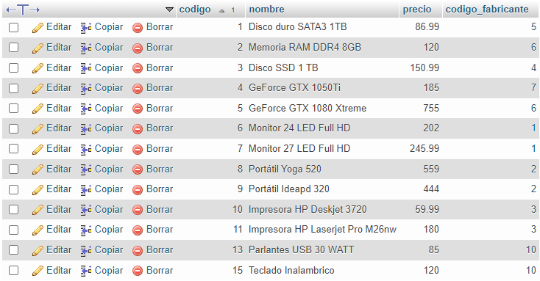
10. Traer los productos que estén dentro del rango de precios 120 y 500.  
    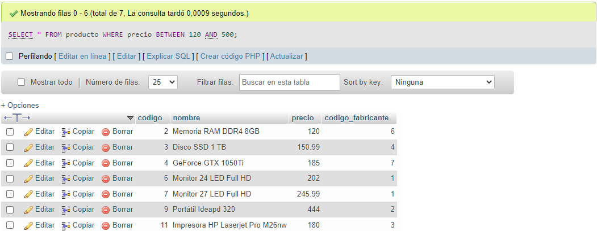

**Realiza las siguientes consultas mutitablas:**

1. Consultar el nombre de cada fabricante con los productos asociados a ellos.  
   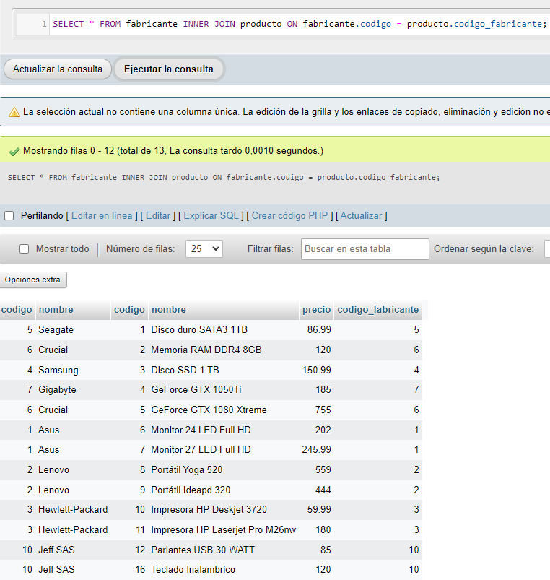
2. Consultar cada producto con el nombre de cada fabricante  
   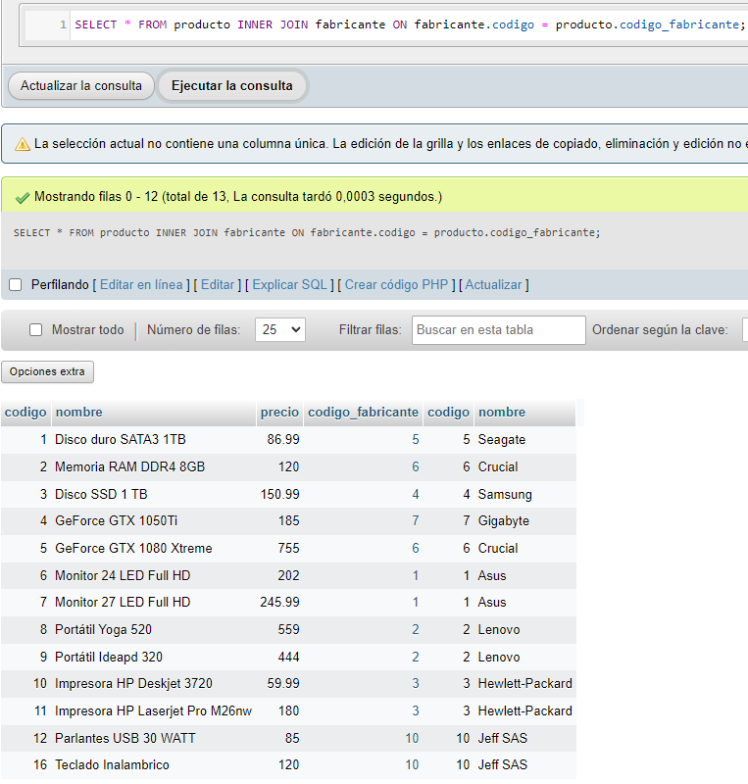
3. Traer los productos asociados cuyo fabricante es “Crucial” con su respectivo nombre.  
   